

ELS ANIMALS DE LA
GRANJA

Alumne/a ..................................................................................
Data màxima d'entrega: 29 d'abril de 2020
Data de retorn dels mestres (treball avaluat): 08 de maig de 2020
Projecte interdisciplinar 1
Classe 1r Cicle Inicial de Primària
Curs 2019-20

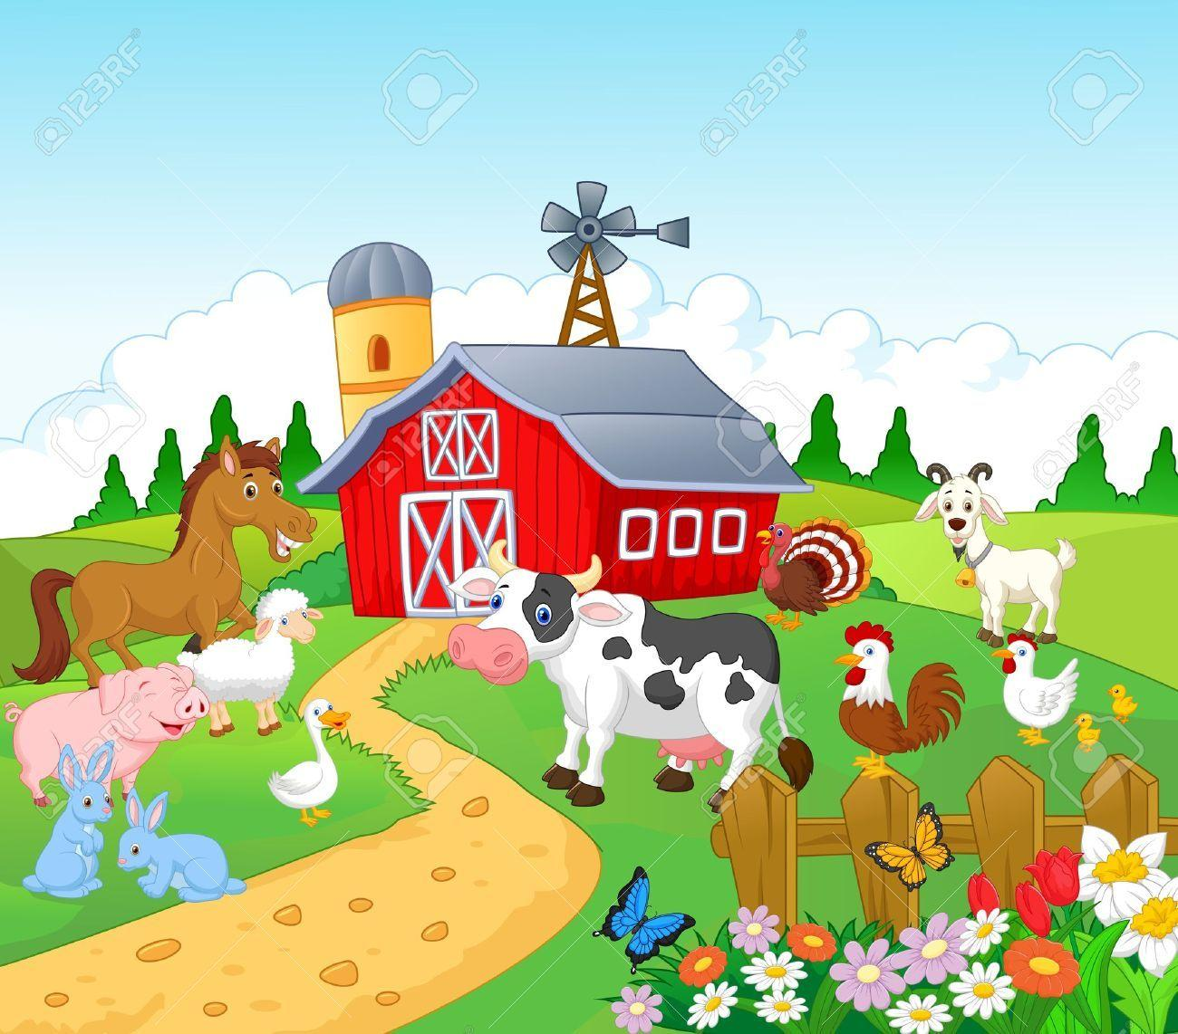
Els animals de la granja són espècies domesticades per l'home, i tradicionalment criades en un entorn rural. L'home selecciona i cria aquests animals per la seva utilitat per a ell, ja que li serveixen per a diversos propòsits. Per exemple, el porc és un animal de granja criat per la seva carn, la vaca subministra carn i també llet, i el cavall o l'ase proporcionen la seva força, servint com a animal de tir, i per al transport.
Els grangers o ramaders, crien i cuiden els seus animals, proporcionant-los un lloc en què viure, aliment i aigua, protecció contra depredadors naturals i malalties.
En primer lloc, els animals de granja són animals domèstics. Això vol dir que han passat per un procés de socialització amb els humans, i estan acostumats a conviure al nostre costat, per la qual cosa se'ls denomina «animals mansos».
Tots coneixem els gossos, i als gats, com els reis entre els animals domèstics. Però sabies que hi ha molts més?

També els descobrirem en aquest projecte junt amb els animals de la granja!!!

Comencem!!!

CATALÀ

Llegeix aquest conte “LA GALLINA GUILLERMINA”
https://get.google.com/albumarchive/104018005988941683038/album/AF1QipOeLdKJv1WStvB9-uSclSAoZaD6sifAeQXhsY_k

“LA GALLINA GUILLERMINA”

- Quants animals surten al conte?

- On viuen aquest animals?

- Quina sorpresa tenia la gallina Guillermina?

- Coneixes altres animals que viuen a una granja?

- Quins menjars pensaven els seus amics que volia fer amb l’ou?

- Tu saps uns altres menjars que puguis fer amb els ous?
Digues quins.

CASTELLÀ
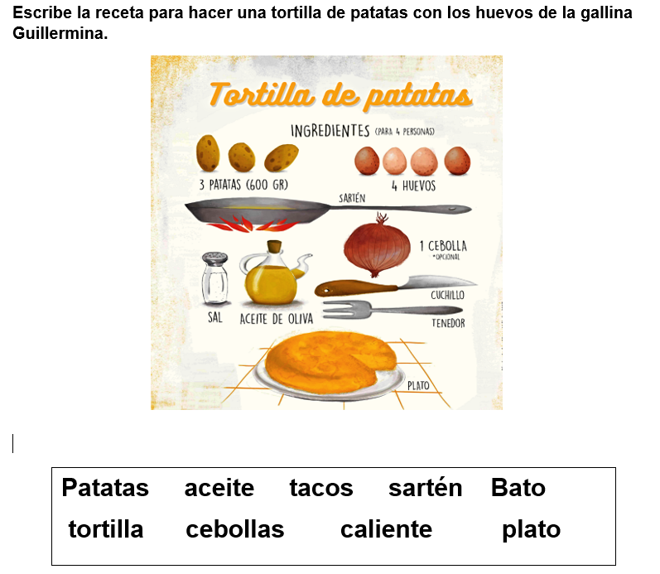

- Primero pelo las _____________________ y las cebollas y las

corto a _____________.

- Las frio en una ______________________ con_________________

- ______________________los huevos.

- Añado las patatas y las _________________ al huevo.

- Meto la mezcla a la sartén ________________________ y déjalo que cuaje.
- Da la vuelta a la ______________________ con la ayuda de un

_______________________y deja que se haga por el otro lado.

MEDI NATURAL
- Busca per internet animals domèstics.
Després:
- Dibuixa alguns animals domèstics que t’agradin però, que siguin mamífers, (com gos, conill.... animals que tenen pèl i neixen de la panxa de la mare).
Si tens a casa un d’ aquests animals pots dibuixar-lo a ell també. I em pots enviar una foto amb ell perquè el pugui veure!!!
- Quan hagis fet tot això escull un d’aquests animals i explica perquè t’agrada tant. (Escriu almenys tres línies en el mateix full del dibuix).

- També podeu veure aquest vídeo de les aus.

https://www.youtube.com/watch?v=j4V2dema2yI
En un full fes una llista d’aus que visquin a la granja. També afegeix altres aus que siguin domèstiques és a dir que puguin viure a casa amb nosaltres.
Els més eixerits podeu copiar una imatge i enganxar-la al full o bé buscar una imatge d’ una revista i l’ enganxes o fer un dibuix de l’ au que vulgueu.

PLÀSTICA
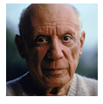
Com sabeu Pablo Picasso és un pintor molt famós i ell també va pintar animals domèstics com per exemple el cavall.
- Agafa un full i dibuixa i pinta un d’aquests quadres igual que ell.
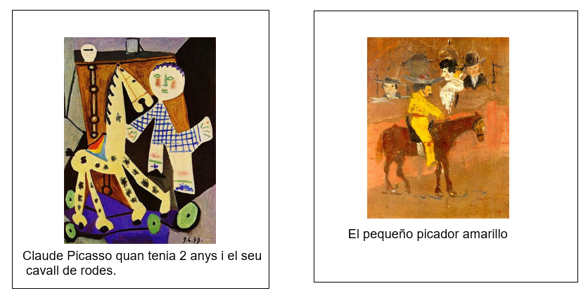

ANGLÈS
Draw five animals that you have learned this course and write their names. (Dibuixa cinc animals que has après aquest curs i escriu el seu nom)

MATEMÀTIQUES
A la granja d’en Mateu hi ha 15 gallines marrons i 24 gallines blanques. Quantes gallines té en total en Mateu?
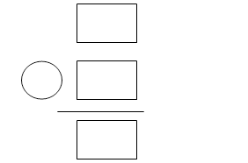



La Gallina Guillermina ha posat 25 ous però, en Mateu quan els ha recollit, se li han trencat 8 ous . Quants ous li han quedat a en Mateu?.

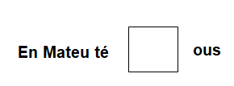

A la granja d’en Mateu hi ha 12 ànecs, 13 vaques i 15 cavalls. Quants animals hi ha a la granja d'en Mateu?
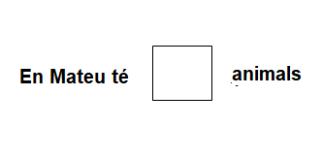

RELIGIÓ
Com que estem tant de temps a casa, estic segura que ajudeu molt als vostres pares. Per això vull que feu un dibuix d’ alguna feina de les que feu per ajudar a casa com: parar taula, recollir la roba...

MÚSICA
Escolta la cançó La Gallina https://soundcloud.com/sarai-martinez-18208487/1r-la-gallina
Canta-la i pica de mans el ti-ti -ta però primer fort F i desprès fluix P
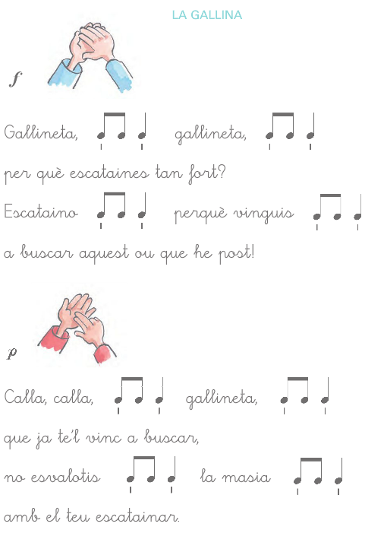

Indicacions:
- El projecte està en format Word per a que s'hi pugui escriure i afegir-hi imatges en el mateix document. Aneu fent les activitats en aquest mateix document. El vídeo gravat l'haureu d'adjuntar al correu on m'envieu el projecte acabat.
- Quan hàgiu acabat el projecte, guardeu el document així:
Projecte 1 – (Nom i Cognom de l’alumne/a)
P.ex.: Projecte 1 – Luis Cepeda
- A continuació, envieu-me el projecte al meu correu electrònic:
mariadelmar.miras@providencia.cat
Important: Si algú no disposa d’ordinador, el pot fer a mà, en un full, fer-hi foto amb el mòbil i enviar-m’ho també al mateix correu electrònic.

Avaluació del projecte
L'avaluació del projecte la farà el tutor juntament amb cada mestre/a de cada àrea, el 8 de maig rebràs una nota que, juntament amb la resta de projectes, et valdrà pel 3r trimestre.
  - Criteris d'avaluació d'aquest projecte:
    - Competència Personal i Social (30%)
      - Té autonomia personal per treballar sol/a
      - Mostra interès i participa en el treball
    - Activitats (40%)
      - Presenta les feines corregides, netes, entenedores...
      - Assoleix els continguts de la matèria
    - Competència Digital (30%)
      - Presenta les tasques en formats adequats
      - És capaç d'utilitzar diferents recursos digitals

Àrea / Competència | Valoració | Observacions
Tutoria
Educació Física
Educació Visual i plàstica (T. d'arts escèniques)
Educació Musical i Dansa
Coneixement del Medi Natural
Coneixement del Medi Social
Religió
Llengua Catalana
(T. bon escriptor i lector)
Llengua Castellana
Llengua Anglesa
(T. Speaking)
Matemàtiques
(T. Robòtica)
Global Matèries
Competència Personal i Social
Competència Digital
Global Projecte 1

